Методы обработки изображений
Федеральное государственное автономное
образовательное учреждение высшего образования
«Национальный исследовательский университет ИТМО»

Лабораторная работа №3
по дисциплине
«Методы обработки изображений»

Подготовил:
Носов Георгий P3332

Преподаватель:
Потемин Игорь
Станиславович

Задание

ЛР_3. Формирование распределения случайных величин в заданной области определения.

Цель
Изучить методы формирования заданных распределений случайных координат и направлений лучей в пространстве. Доказать корректность полученных распределений случайных величин.

Задание
- Сформировать равномерное распределение случайных точек (P₁, P₂, …) внутри треугольника. Треугольник задан тремя координатами в пространстве (V₁, V₂, V₃). Число точек используемых в выборке 100000, число точек, сформированных внутри треугольника также 100000.
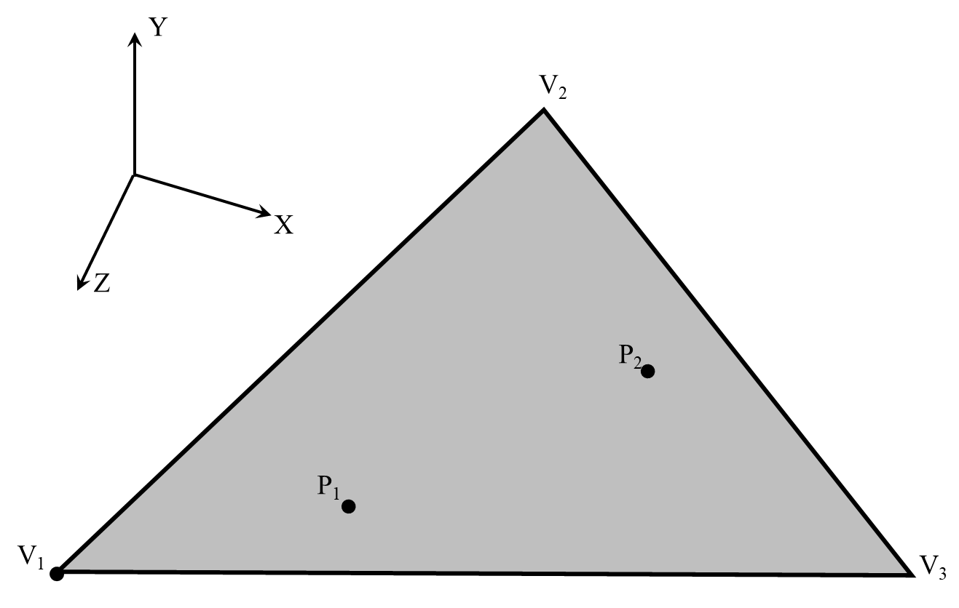
Доказать, что полученное распределение равномерное и все точки лежат внутри треугольника.
- Сформировать равномерное распределение случайных точек (P₁, P₂, …) внутри круга. Круг задан ориентацией нормали N, радиусом круга R_{c}, и его центром C. Число точек используемых в выборке 100000, число точек, сформированных внутри круга также 100000.
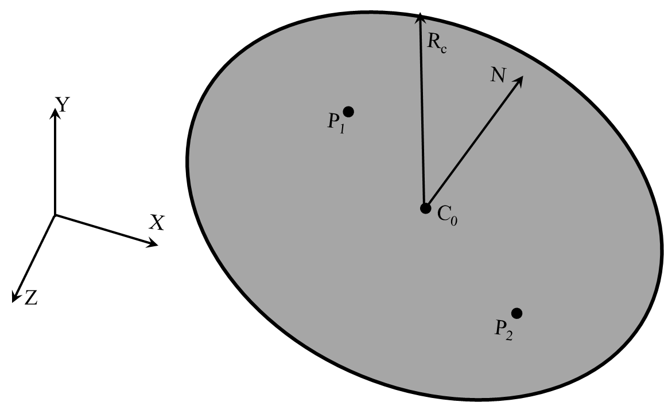
Доказать, что полученное распределение равномерное и все точки лежат внутри круга.
- Сформировать равномерное распределение случайных направлений в пространстве (точек на единичной сфере P₁, P₂, …). Число точек используемых в выборке 100000, число полученных направлений также 100000.
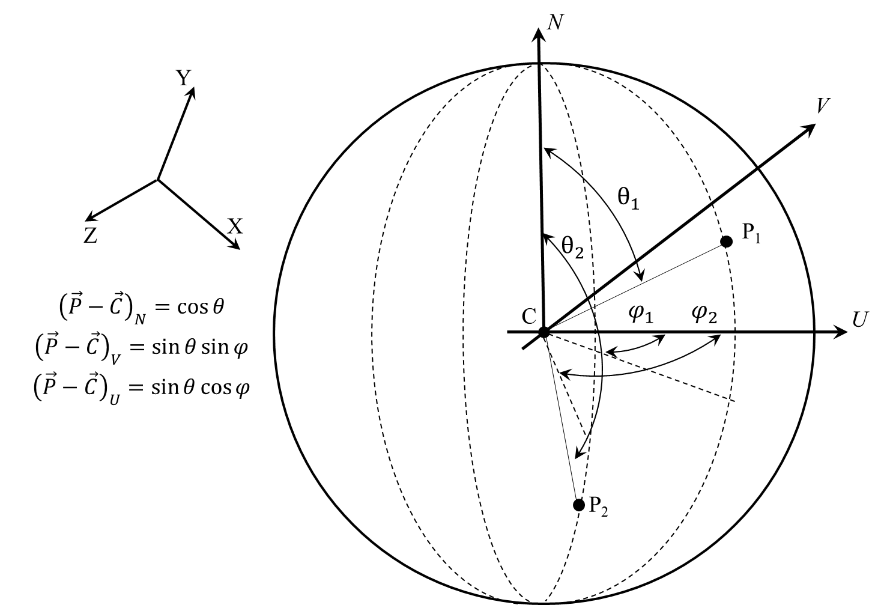
Доказать, что полученное распределение равномерное и для всех выборок были сформированы направления.

- Сформировать распределение случайных направлений с косинусным распределением плотности вероятности относительно вектора N (единичных векторов, ориентированных по направлению P₁ – C, P₂ – C, …, плотность вероятности пропорциональна длине вектора P – C). Распределение симметрично относительно вектора N. Число точек используемых в выборке 100000, число полученных направлений также 100000.
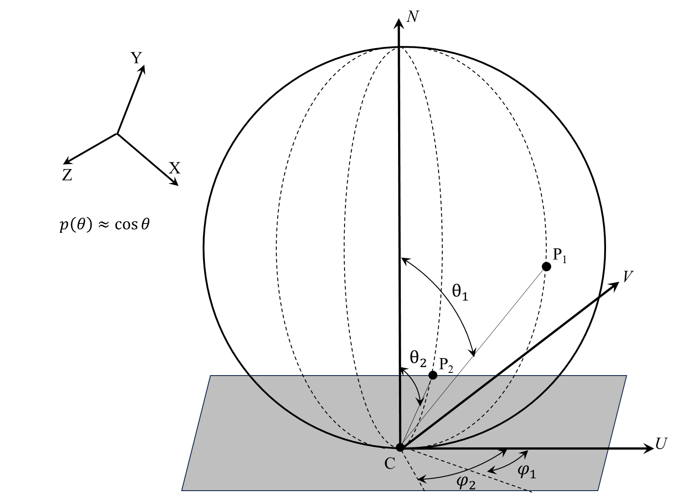
Доказать, что полученное распределение косинусное и для всех выборок были сформированы направления.

Алгоритмы

Аналитический расчёт

- Равномерные точки внутри треугольника
Пусть u и v равномерно распределены на [0, 1). Если u + v > 1, используются отраженные координаты 1 - u и 1 - v.
$$P = A + u * \left(B - A\right)+ v * \left(C - A\right)$$
Такой способ не отбрасывает выборки: из 100000 случайных пар получается ровно 100000 точек внутри треугольника.
- Равномерные точки внутри круга
Для круга используется переход к полярным координатам. Радиус выбирается не напрямую, а через квадратный корень, потому что площадь кольца растёт пропорционально радиусу.
$$r = R_{c} * sqrt\left(x_{i}\right), phi = 2 * pi * eta$$
$$P = C + r *\cos\left(phi\right)* T + r *\sin\left(phi\right)* B$$
Здесь T и B - два единичных взаимно перпендикулярных вектора в плоскости круга.
- Равномерные направления на сфере
Равномерное распределение на сфере строится через равномерное распределение высоты z и азимутального угла phi.
$$z = 1 - 2 * x_{i}, phi = 2 * pi * eta$$
$$omega = \left(sqrt\left(1 - z^{2}\right)*\cos\left(phi\right), sqrt\left(1 - z^{2}\right)*\sin\left(phi\right), z\right)$$
При таком способе координата z имеет постоянную плотность на интервале [-1, 1].

- Косинусное распределение направлений
Косинусное распределение связано с ламбертовской моделью, где интенсивность пропорциональна cos(theta). Величина mu = cos(theta) должна иметь теоретическую плотность p(mu) = 2 * mu на интервале [0, 1].
$$omega_{local}= \left(r *\cos\left(phi\right), r *\sin\left(phi\right), sqrt\left(1 - r^{2}\right)\right)$$
$$p\left(mu\right)= 2 * mu$$

Код

//код будет на гите

Результаты

Метрики проверки
- Inside ratio - доля точек или направлений, удовлетворяющих ограничениям области;
- Constraint error - средняя ошибка геометрического ограничения;
- Mean error - отклонение среднего значения от теоретического;
- Uniformity score - отклонение эмпирического распределения от теоретического или разброс по одинаковым прямоугольникам.

Распределение | Inside ratio | Constraint error | Mean error | Uniformity score
Треугольник | 1.000000 | 1.196610e-17 | 9.735029e-04 | 8.658634e-03
Круг | 1.000000 | 3.708858e-17 | 3.920365e-03 | 1.043529e-02
Сфера | 1.000000 | 2.307488e-17 | 4.525330e-03 | 4.310000e-03
Косинусное распределение | 1.000000 | 3.739564e-17 | 1.214213e-03 | 7.480000e-03

- Проверка треугольника одинаковыми прямоугольниками

Прямоугольники | x_min | x_max | y_min | y_max | Число точек | Ожидаемое среднее | Ошибка
T1 | 0.00 | 0.20 | 0.00 | 0.20 | 8036 | 8000 | 36
T2 | 0.20 | 0.40 | 0.00 | 0.20 | 7902 | 8000 | -98 (1.225)
T3 | 0.60 | 0.80 | 0.00 | 0.20 | 8019 | 8000 | 19
T4 | 0.00 | 0.20 | 0.20 | 0.40 | 7931 | 8000 | -69
T5 | 0.20 | 0.40 | 0.20 | 0.40 | 8040 | 8000 | 40
T6 | 0.40 | 0.60 | 0.20 | 0.40 | 8072 | 8000 | 72
T7 | 0.20 | 0.40 | 0.40 | 0.60 | 8061 | 8000 | 61
T8 | 0.00 | 0.20 | 0.60 | 0.80 | 7890 | 8000 | -110

- Проверка круга одинаковыми секторами

Сектора | phi_min | phi_max | Число точек | Ожидаемое среднее | Ошибка
C1 | 0 | 45 | 12527 | 12500 | 27
C2 | 45 | 90 | 12609 | 12500 | 109
C3 | 90 | 135 | 12420 | 12500 | -80
C4 | 135 | 180 | 12588 | 12500 | 88
C5 | 180 | 225 | 12302 | 12500 | -198
C6 | 225 | 270 | 12443 | 12500 | -57
C7 | 270 | 315 | 12552 | 12500 | 52
C8 | 315 | 360 | 12559 | 12500 | 59

- Проверка сферы равными частями

Часть | z_min | z_max | phi_min | phi_max | Число точек | Ожидаемое среднее | Ошибка
S1 | -1.00 | 0.00 | 0.00 | 90.00 | 12583 | 12500 | 83.00
S2 | -1.00 | 0.00 | 90.00 | 180.00 | 12512 | 12500 | 12.00
S3 | -1.00 | 0.00 | 180.00 | 270.00 | 12484 | 12500 | -16.00
S4 | -1.00 | 0.00 | 270.00 | 360.00 | 12486 | 12500 | -14.00
S5 | 0.00 | 1.00 | 0.00 | 90.00 | 12574 | 12500 | 74.00
S6 | 0.00 | 1.00 | 90.00 | 180.00 | 12363 | 12500 | -137.00
S7 | 0.00 | 1.00 | 180.00 | 270.00 | 12485 | 12500 | -15.00
S8 | 0.00 | 1.00 | 270.00 | 360.00 | 12513 | 12500 | 13.00

- Иллюстрации результатов
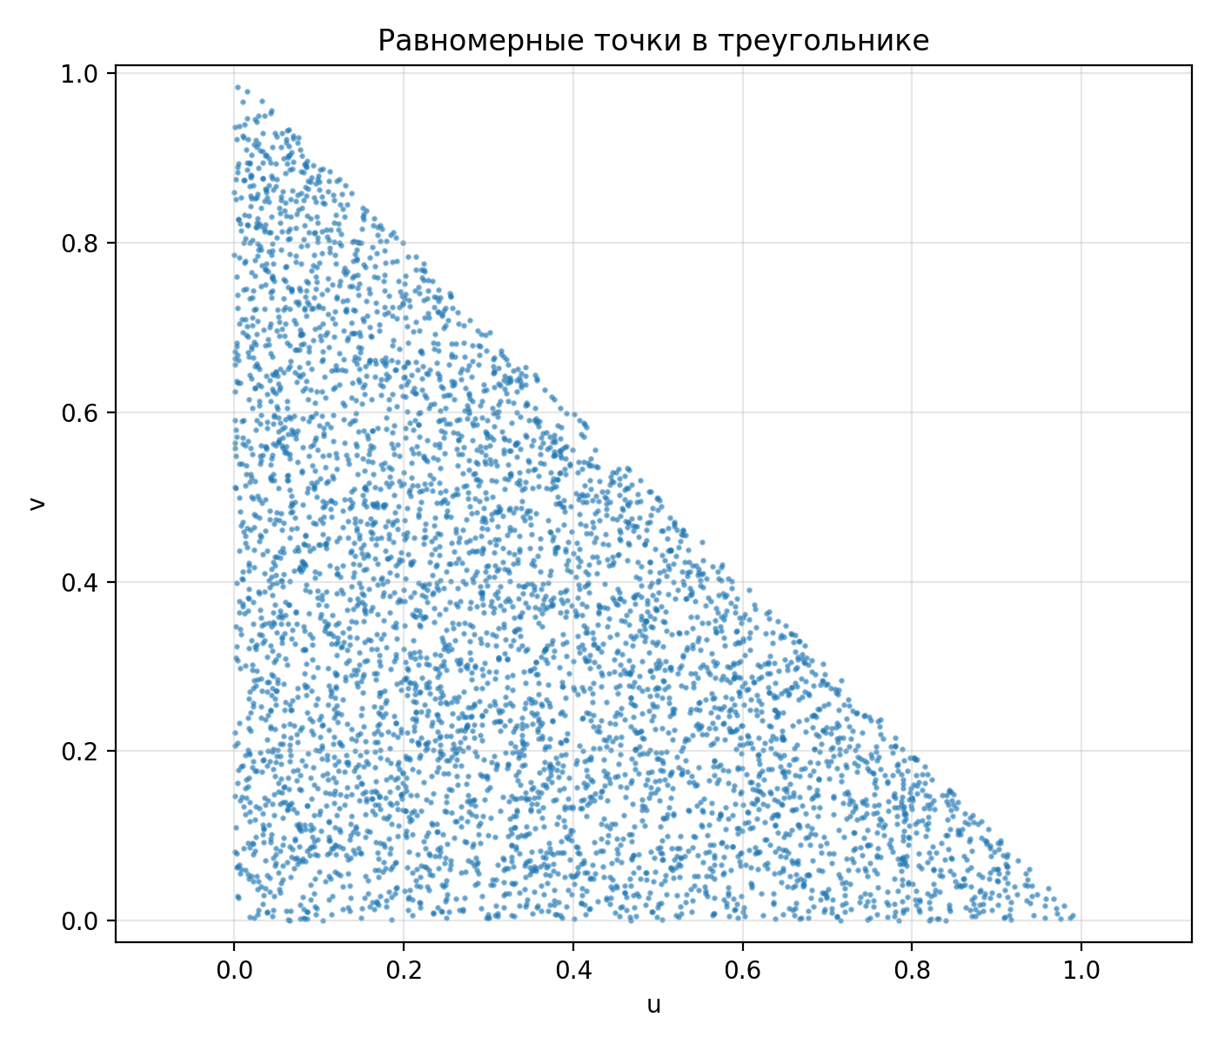
Рисунок 1 - Равномерные точки в треугольнике
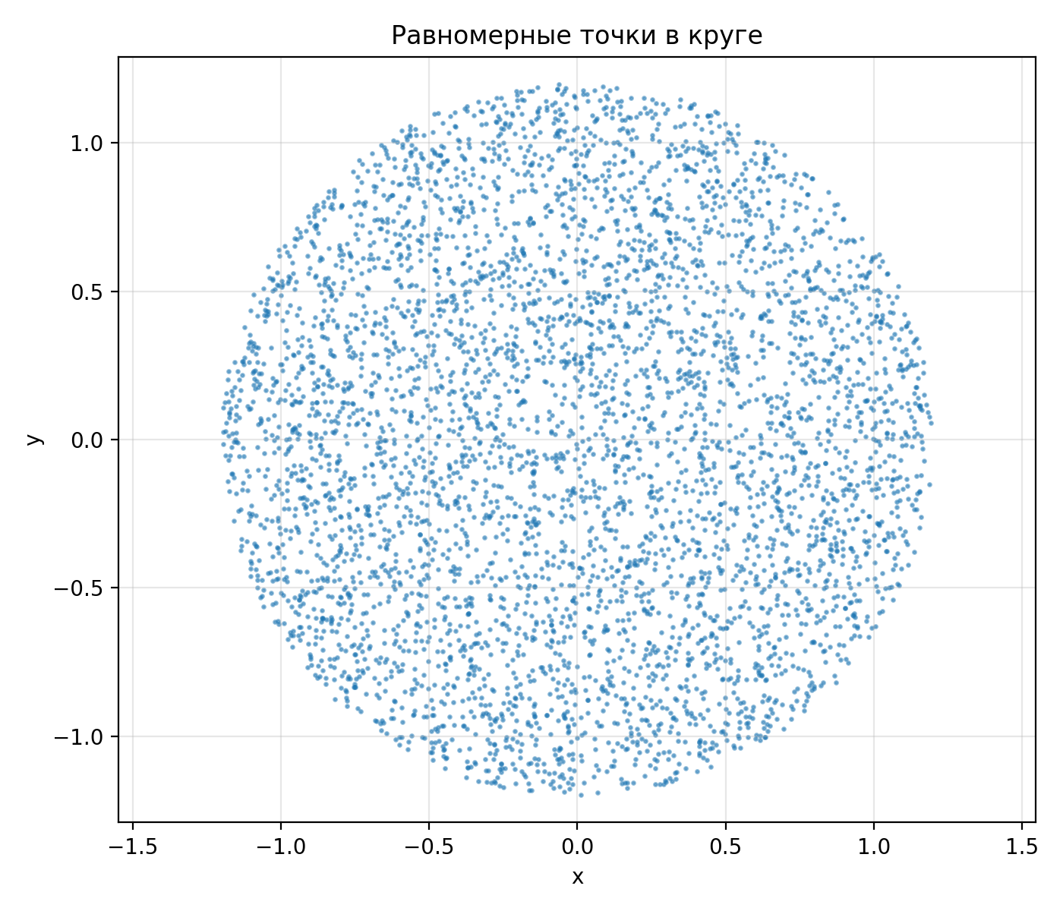
Рисунок 2 - Равномерные точки в круге
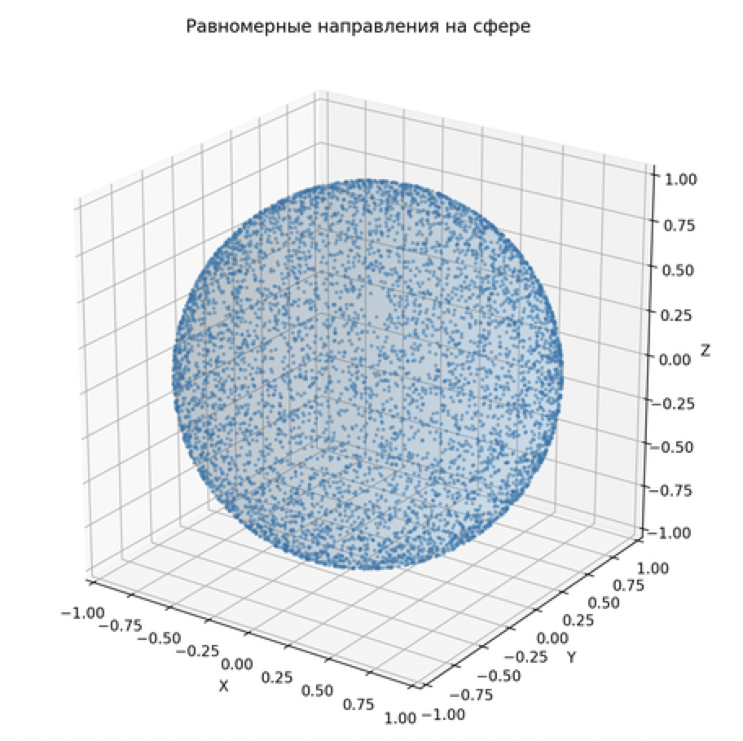
Рисунок 3 - Равномерные направления на сфере
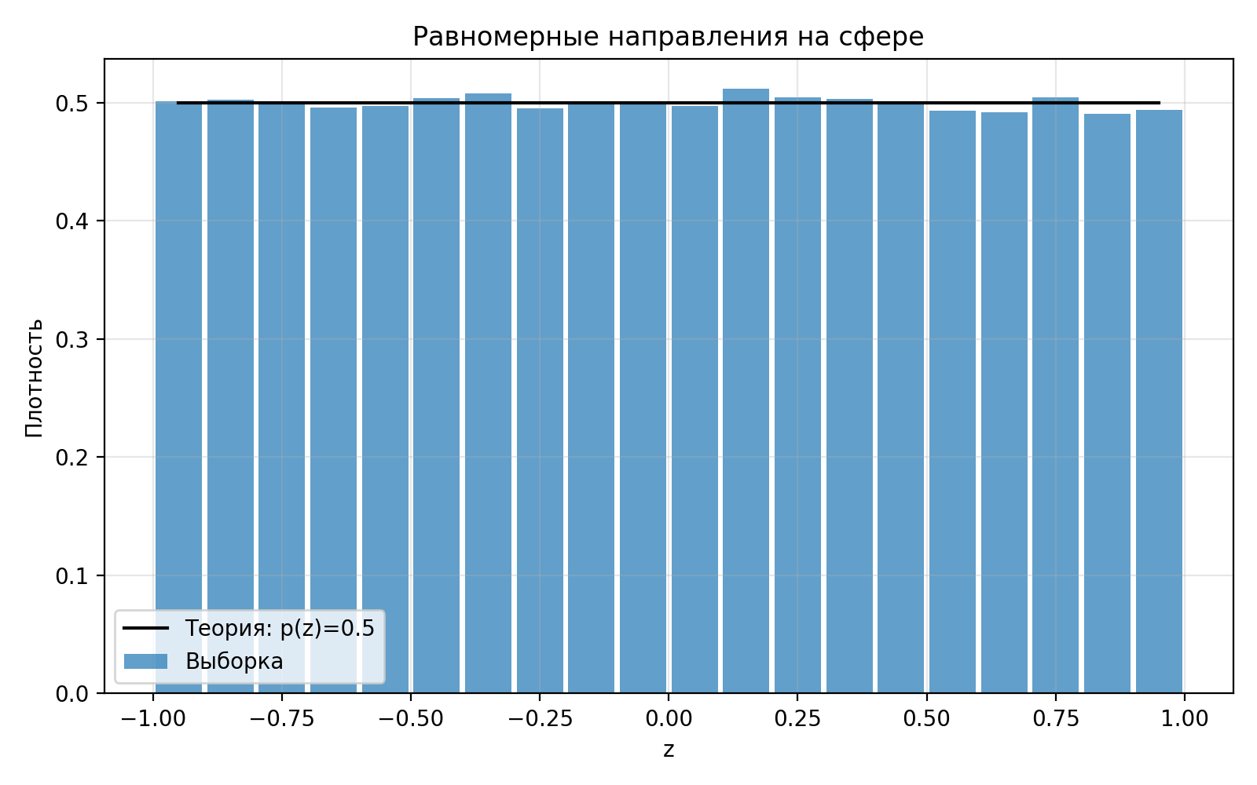
Рисунок 4 - Распределение координаты z для сферы

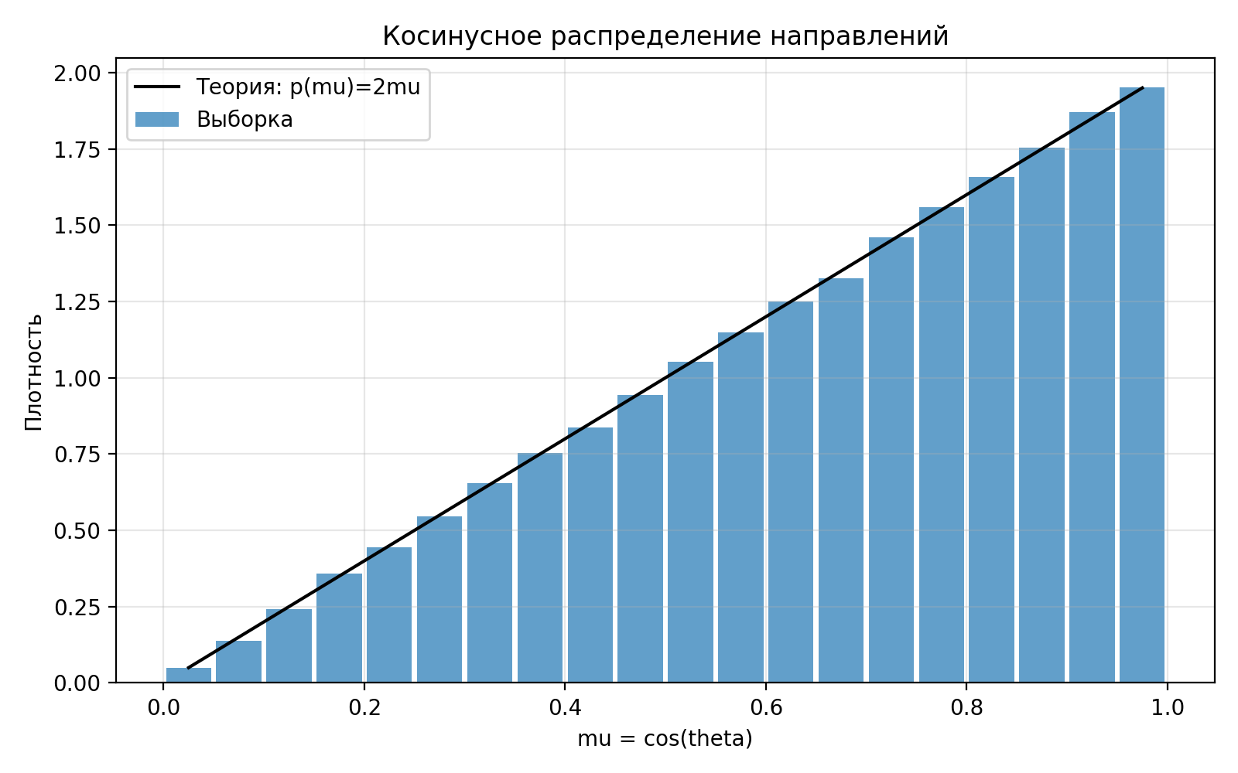
Рисунок 5 - Косинусное распределение по mu = cos(theta)

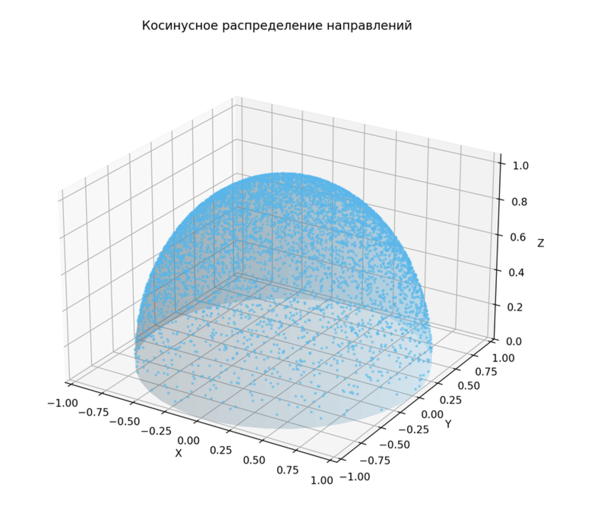
Рисунок 6 - Косинусное распределение визуализация

- Анализ результатов
Для треугольника и круга значение Inside ratio равно 1.000000, поэтому все точки попали в заданные области. Средние ошибки ограничения имеют порядок 1e-17, что соответствует машинной точности и подтверждает принадлежность точек нужным плоскостям.
Для сферы все направления имеют единичную длину. Гистограмма координаты z близка к постоянной теоретической плотности p(z) = 0.5.
Для косинусного распределения все направления находятся в верхней полусфере относительно нормали. Гистограмма величины mu = cos(theta) согласуется с теоретической зависимостью p(mu) = 2 * mu.

Доказательство корректности распределений
Корректность распределений доказывалась двумя способами: аналитически через используемые формулы генерации и численно через метрики, таблицы и графики.
- Треугольник
Для треугольника использовался метод отражения из раздела 4.7.1. Сначала формируются две равномерные величины u и v на [0, 1), то есть точка в параллелограмме, построенном на сторонах треугольника. Если u + v > 1, точка отражается заменой u = 1 - u и v = 1 - v.
u >= 0, v >= 0, u + v <= 1
Эти условия являются барицентрическим критерием принадлежности треугольнику. Равномерность сохраняется, потому что исходное распределение в параллелограмме равномерное, а отражение второй половины параллелограмма внутрь треугольника сохраняет площади.
Численно это проверялось по доле точек внутри области, отклонению от плоскости треугольника, близости среднего значения к центроиду (A + B + C) / 3 и по числу точек в 8 одинаковых прямоугольниках.
- Круг
Для круга использовались полярные координаты из раздела 4.7.1.
$$r = Rc * sqrt\left(xi\right), phi = 2 * pi * eta$$
Квадратный корень появляется из функции распределения радиуса. Для равномерного распределения по площади вероятность попасть внутрь радиуса r должна быть равна отношению площадей.
$$P\left(r\right)= pi *\frac{r^{2}}{\left(pi * Rc^{2}\right)}=\frac{r^{2}}{Rc^{2}}$$
$$xi =\frac{r^{2}}{Rc^{2}}, r = Rc * sqrt\left(xi\right)$$
Все точки лежат внутри круга, потому что 0 <= r <= Rc, следовательно x^2 + y^2 <= Rc^2. Для произвольной ориентации круга строится локальный ортонормированный базис в плоскости, перпендикулярной нормали N.
Численно проверялись принадлежность кругу, отклонение от плоскости круга, близость среднего значения к центру C и равномерность по 8 одинаковым прямоугольникам в локальных координатах круга.
- Сфера
Для равномерного распределения на сфере использовался метод из раздела 4.7.2: равномерно выбираются высота z и азимутальный угол phi.
$$z = 1 - 2 * xi, phi = 2 * pi * eta$$
$$omega = \left(sqrt\left(1 - z^{2}\right)*\cos\left(phi\right), sqrt\left(1 - z^{2}\right)*\sin\left(phi\right), z\right)$$
Равномерность объясняется тем, что элемент площади сферы через высоту записывается как dS = dz * dphi. Поэтому равномерные z на [-1, 1] и phi на [0, 2pi) дают равномерное распределение по поверхности сферы.
$$x^{2}+ y^{2}+ z^{2}= \left(1 - z^{2}\right)+ z^{2}= 1$$
Численно проверялись единичная длина всех направлений, близость среднего направления к нулю и гистограмма z, которая должна совпадать с теоретической плотностью p(z) = 0.5.
- Косинусное распределение
Для косинусного распределения использовалась идея распределения Ламберта из раздела 4.7.4, где интенсивность пропорциональна cos(theta).
$$I(theta) = cos(theta)$$
В программе сначала равномерно выбирается точка на единичном диске, затем она поднимается на верхнюю полусферу.
$$r = sqrt\left(xi\right), phi = 2 * pi * eta$$
$$omega_{local}= \left(r *\cos\left(phi\right), r *\sin\left(phi\right), sqrt\left(1 - r^{2}\right)\right)$$
Такой способ дает косинусное распределение, потому что ортогональная проекция полусферы на диск вносит множитель cos(theta): равномерность на диске соответствует плотности на полусфере, пропорциональной cos(theta).
$$alpha = 90° - theta$$
$$mu=cos\left(theta\right)=sin\left(alpha\right)$$
$$p\left(mu\right)= 2 * mu, 0 ≤ mu ≤ 1$$
$$E\left[mu\right]= \int_{0}^{1}{mu * 2mu dmu} =\frac{2}{3}$$
Численно проверялись единичная длина направлений, принадлежность верхней полусфере dot(omega, N) >= 0, близость среднего mu к 2/3 и совпадение гистограммы mu с теоретической прямой p(mu) = 2mu.
Для каждого интервала по $mu =\cos\left(θ\right)$ожидаемое число точек считается как
$$N_{i}=N_{0}*cos\left(θ\right)$$
$$N_{i} = N * (mu_{right}^{2} - mu_{left}^{2})$$
mu_min | mu_max | Число точек | Ожидаемое среднее | Ошибка
0 | 0.05 | 243 | 250.078 | 0.078
0.05 | 0.1 | 695 | 750.236 | 0.236
0.1 | 0.15 | 1206 | 1250.397 | 0.397
0.15 | 0.2 | 1787 | 1750.564 | 0.564
0.2 | 0.25 | 2226 | 2250.741 | 0.741
0.25 | 0.3 | 2728 | 2750.93 | 0.93
0.3 | 0.35 | 3268 | 3251.136 | 1.136
0.35 | 0.4 | 3773 | 3751.365 | 1.365
0.4 | 0.45 | 4183 | 4251.622 | 1.622
0.45 | 0.5 | 4724 | 4751.918 | 1.918
0.5 | 0.55 | 5264 | 5252.267 | 2.267
0.55 | 0.6 | 5747 | 5752.688 | 2.688
0.6 | 0.65 | 6249 | 6253.21 | 3.21
0.65 | 0.7 | 6625 | 6753.882 | 3.882
0.7 | 0.75 | 7302 | 7254.788 | 4.788
0.75 | 0.8 | 7800 | 7756.086 | 6.086
0.8 | 0.85 | 8290 | 8258.118 | 8.118
0.85 | 0.9 | 8776 | 8761.794 | 11.794
0.9 | 0.95 | 9357 | 9270.635 | 20.635
0.95 | 1 | 9757 | 9874.209 | 124.209

Выводы
В данной работе мы реализовали генераторы случайных точек и направлений для четырех распределений: внутри треугольника, внутри круга, на сфере и с косинусным законом относительно нормали. Численные проверки, таблицы и графики подтверждают корректность полученных распределений.

Используемая литература

- Д. Д. Жданов, И. С. Потемин, А. Д. Жданов "Методы расчёта глобальной освещённости" учебно-методическое пособие ИТМО 2023 https://books.ifmo.ru/file/pdf/3275.pdf
- Д. Д. Жданов, И. С. Потемин, А. Д. Жданов. «Теоретические основы компьютерной графики и вычислительной оптики». ИТМО, 2023.
https://books.ifmo.ru/file/pdf/3281.pdf

